

**参加無料**

**お申し込みはコチラ**

かんろ保育園

TEL　２２－６５２９

日時：６月１６日（木）　ＡＭ１０：００～１１：００

**かんろ保育園**



**子育てひろば**



６月

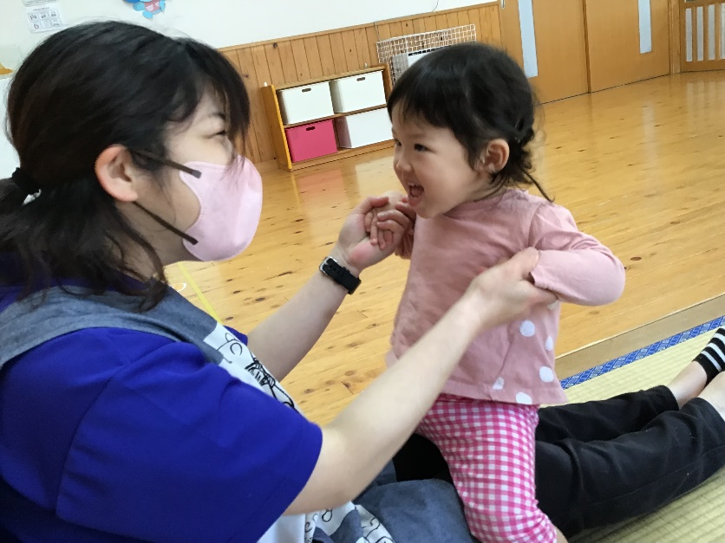

親子で楽しむ！　音楽ふれあいあそび

講師：多恵ピアノ教室　高垣多恵先生



日時：６月２２日（木）

ＡＭ１０：００～１１：００

場所：かんろ保育園　遊戯室

７月

気持ちいい！楽しい！水遊び・感触遊び

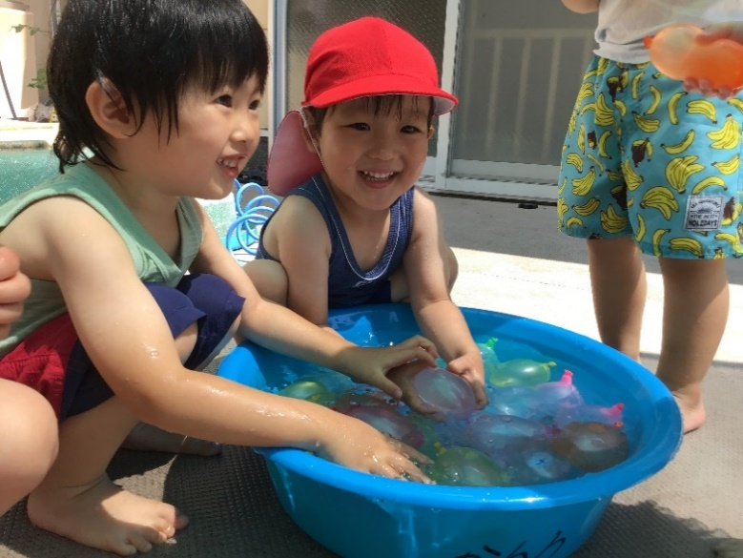

日時：７月２０日（木）

**※水遊びや感触遊びを楽しむ予定です。濡れてもいい服装で来てください。また、着替えの準備もお願いします。**

ＡＭ１０：００～１１：００

場所：かんろ保育園遊戯室・中庭



社会福祉法人鳥取福祉会　かんろ保育園　子育てひろば　鳥取市立川町6丁目１７２　　　TEL　２２－６５２９

・事前に変更等がある場合は、かんろ保育園のホームページに掲載しますのでご確認下さい。

・３日前までに参加の連絡をお願いします。